# Como criar um espaço de comentários no seu site mesmo sem ser programador

Já percebeu que agora quase todos os blog, utilizam esse espaço de comentários:

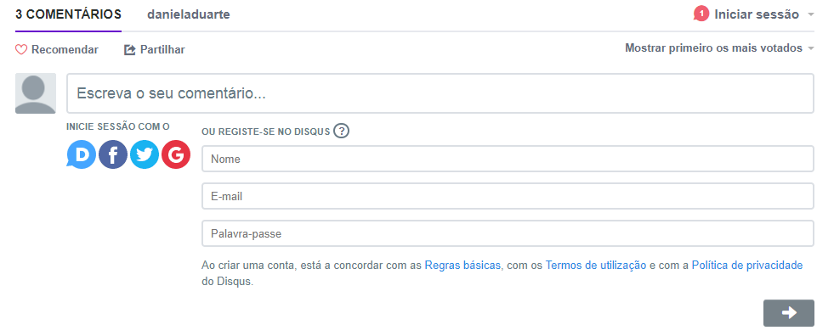

Ele é um plugin que veio para facilitar a vida, você pode logar com seu Facebook, Twitter, Google ou pelo login do Disqus, isso faz com que seus leitores consigam comentar seus posts sem ter a necessidade de fazer um cadastro chato, que nem em muitos blogs encontramos.

Hoje vou ensinar a você a colocar esse espaço de comentários no seu blog

1. Vamos entrar no site: <https://disqus.com/>
2. Na página inicial, clique em GET STARTED

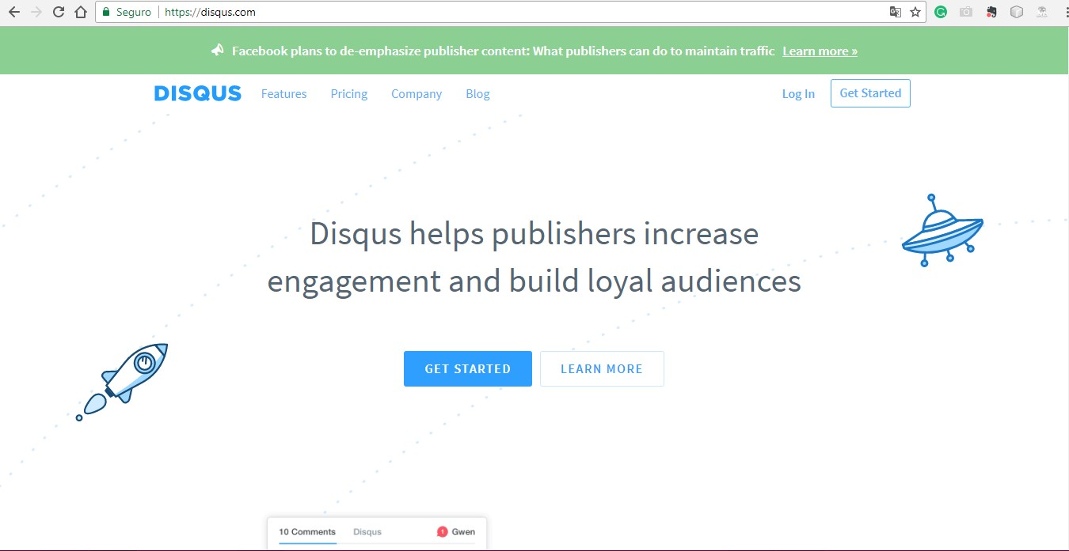

1. É solicitada a criação de um login, você pode logar através das suas redes sociais também:

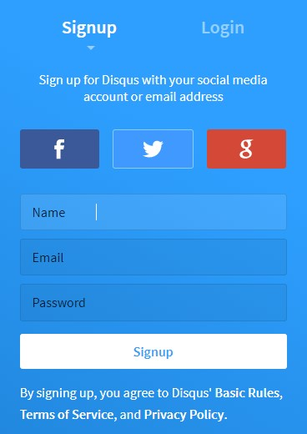

1. Você é redirecionado para página inicial, agora logado. Novamente clique em GET STARTED



1. É questionado o que você quer fazer, são dadas as opções:
2. Criar conta para comentar nos sites
3. Instalar Disqus no site

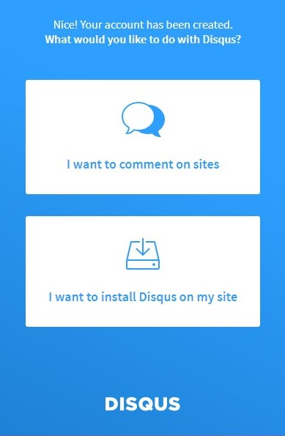 Clique em na opção B

1. É solicitado:
2. Que coloque o nome do seu site, não precisa colocar WWW nem o .com.br, no meu caso ao invés de colocar: www.danieladuarte.com.br, só coloquei danieladuarte
3. Colocar a categoria do seu site, o meu é de tecnologia por isso coloquei *Tech*
4. Idioma coloquei em português

Após preenchimento dos campos, clique em CREATE SITE

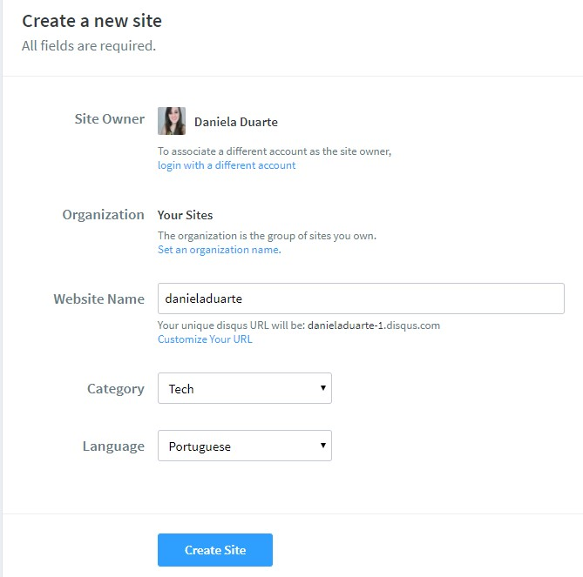

1. Você seleciona o plano que quer usar, vale a pena analisar qual se encaixa melhor no seu blog, no meu caso eu uso o Basic

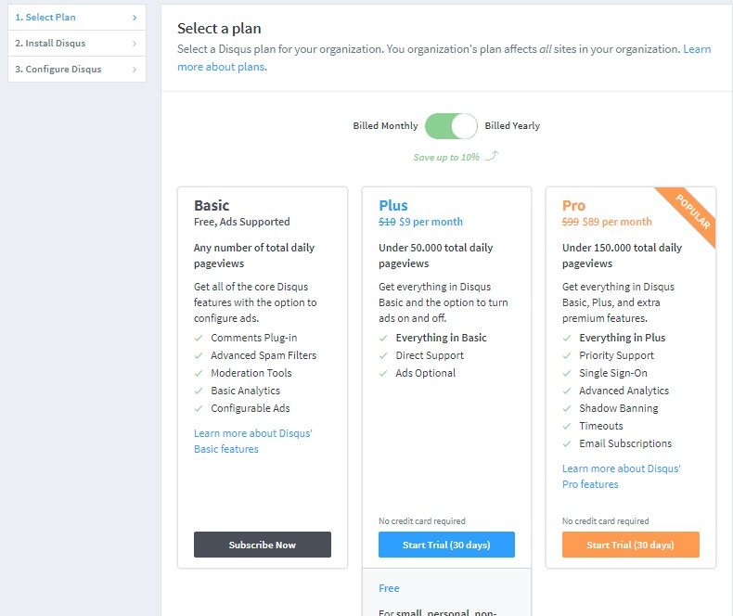

1. 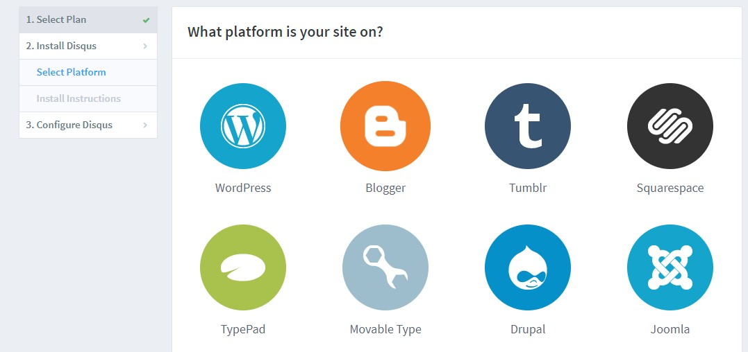É solicitado que você escolha a plataforma que seu blog esta hospedado, em cada uma eles oferecem um passo a passo para você configurar o Disqus no seu blog.
2. Caso a plataforma que seu blog está hospedada, não esteja listada, logo abaixo é exibida a opção: *I don’t see my platform listed, install manually with Universal Code*. Como meu site não está hospedado em nenhuma dessas opções, vou usar a opção universal

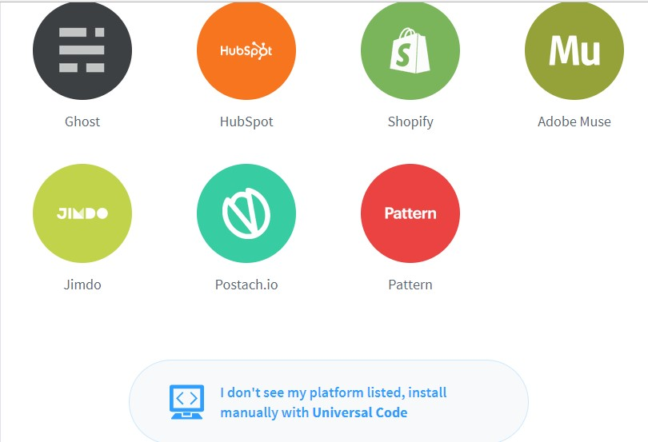

1. A primeira linha do código (destacada em amarelo), deverá ser copiada e inserida no local onde você quer que apareça os comentários

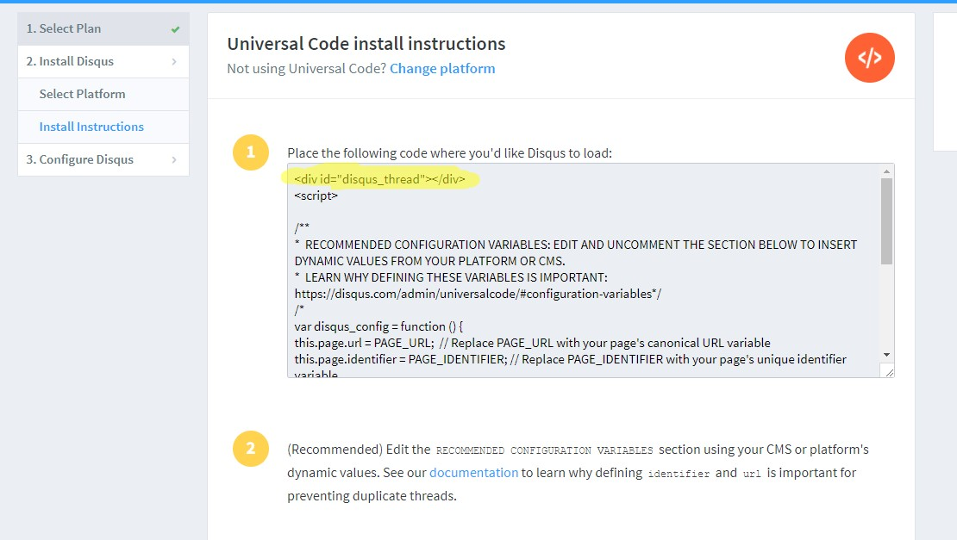

1. No meu caso, eu insiro abaixo de cada post do blog:

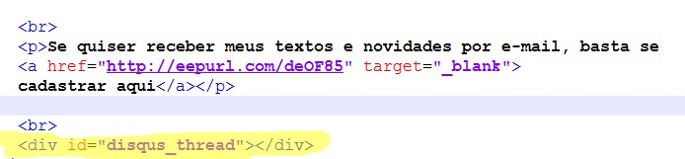

1. 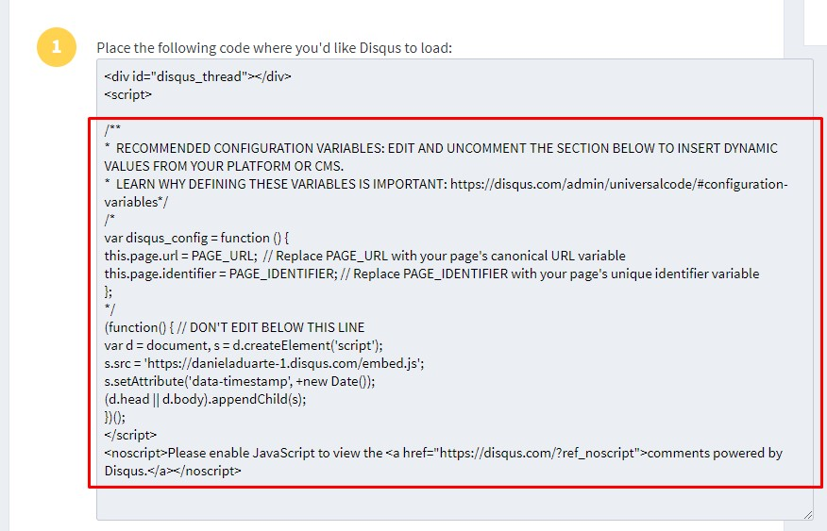Agora copie o resto do código:
2. E cole antes do fechamento do head do arquivo do seu post:

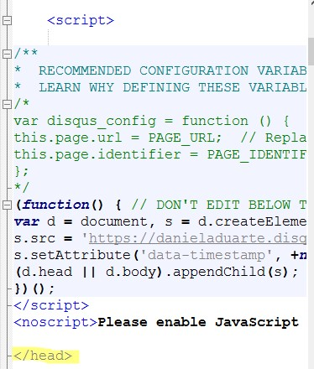

Código antes do </head>

1. Pronto, agora seus posts aparecerão assim:

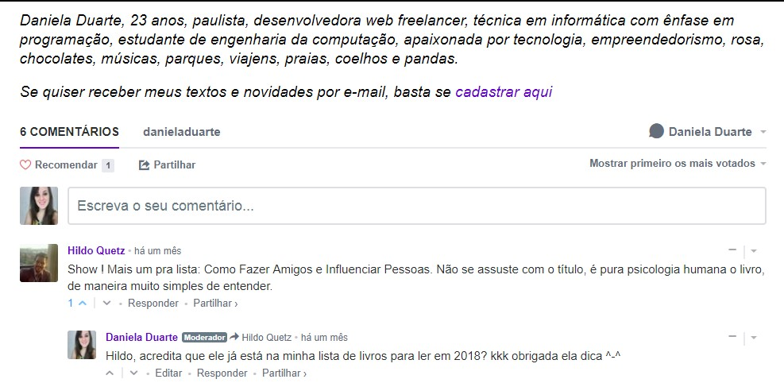

# Bônus

# Comentar como moderador

Para comentar como moderador do site é só logar com sua conta Disqus ou como no meu caso no Facebook

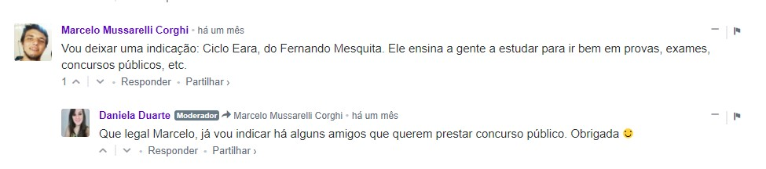

# Seguir seus leitores

Clicando no perfil da pessoa, é possível ver tudo que elas comentam, e também é possível segui-lás, também podemos alterar essa configuração e deixar privado

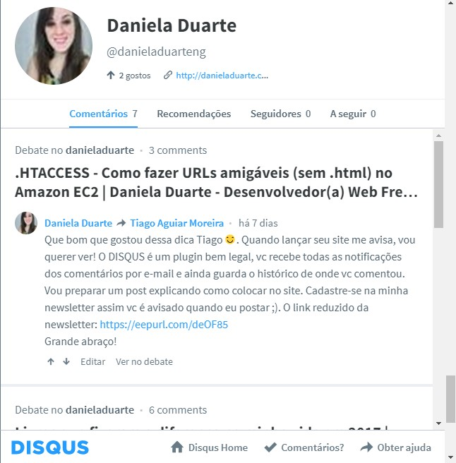

Acompanhar notificações

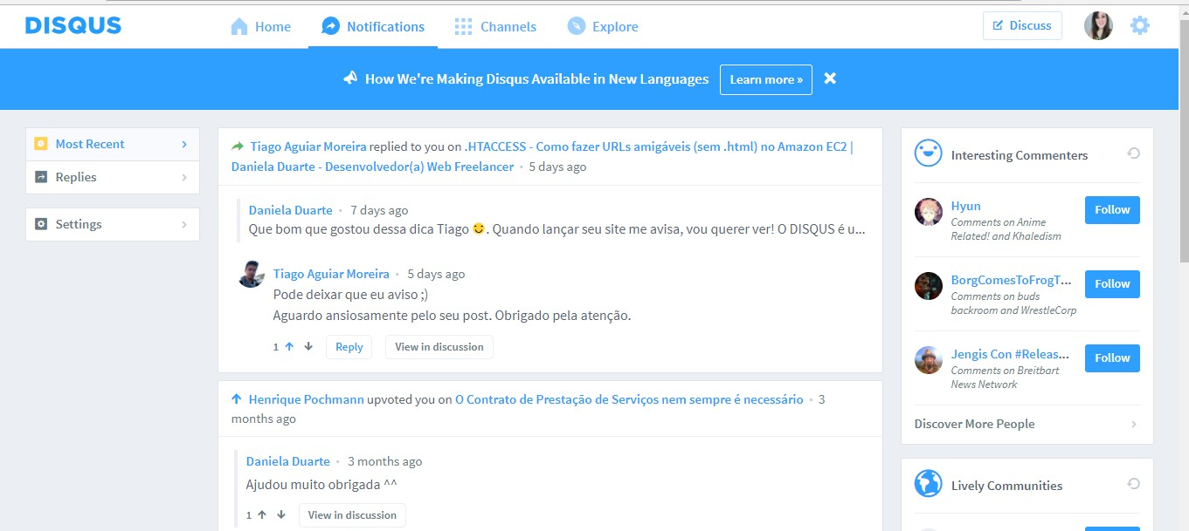Na parte Administrativa do Disqus, acessando Notifications> Settings

É exibida a tela Web Notifications onde é possível configurar as notificações de comentarios

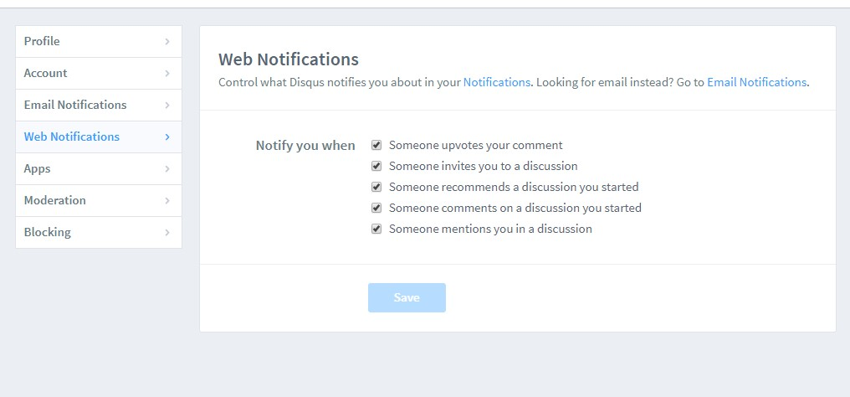

E em Email Notifications, é possível optar por as iterações serem enviadas por e-mail

